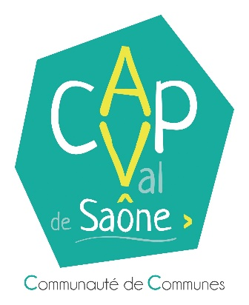

APPEL A CANDIDATURES
CONSEIL D’EXPLOITATION DU SPIC D’AUXONNE

Service Environnement de la Communauté de Communes Auxonne Pontailler Val-de-Saône est constitué en SPIC (Service Public Industriel et Commercial) pour le secteur d’Auxonne. A ce titre, il est doté d’un Conseil d’exploitation, sous l’autorité de la Présidente de la Communauté de communes et du Conseil communautaire.
Le conseil d’exploitation du SPIC d’Auxonne est composé de 11 membres titulaires et 4 membres suppléants avec la répartition suivante :
- 8 conseillers communautaires titulaires et 4 conseillers communautaires suppléants,
- 3 personnalités qualifiées :
  - 1 membre représentant la catégorie « usagers »,
  - 1 membre représentant la catégorie « commerce et artisanat »,
  - 1 membre représentant la catégorie « bailleur ».

Suite aux dernières élections communautaires, le Conseil d’exploitation du SPIC d’Auxonne doit être renouvelé.
Aussi, si vous souhaitez porter votre candidature, vous pouvez nous retourner le bulletin suivant jusqu’au 18 septembre 2020 par mail : r.paget@cap.valdesaone.fr

APPEL A CANDIDATURES
CONSEIL D’EXPLOITATION DU SPIC D’AUXONNE

NOM :
Prénom :
Souhaite déposer ma candidature pour devenir membre du Conseil d’Exploitation du SPIC d’Auxonne
Collège des Conseillers communautaires
Collège des représentants des professionnels du tourisme (merci de préciser votre activité et le nom de votre structure)

A retourner au plus tard le 18/09/2020 par mail : r.paget@cap.valdesaone.fr

